O B R A Z L O Ž E N J E
prijedloga Odluke o visini paušalnog poreza po krevetu, smještajnoj jedinici u kampu i smještajnoj jedinici u objektu za robinzonski smještaj
na području Općine Lovran

PRAVNA OSNOVA

Pravna osnova za donošenje ove Odluke temelji se na članku 57. stavak 4. Zakona o porezu na dohodak („Narodne novine“ broj 115/16, 106/18, 121/19, 32/20, 138/20, 151/22, 114/23 i 152/24) ) - u daljnjem tekstu: Zakon. Člankom 57. Zakona, propisano je da se poreznim obveznicima koji ostvaruju dohodak od iznajmljivanja stanova, soba i postelja putnicima i turistima i organiziranja kampova, porez na dohodak po osnovi obavljanja te djelatnosti utvrđuje u paušalnom iznosu, pod uvjetima i na način propisan člancima 61. i 82. Zakona. Člankom 57. stavkom 4. Zakona propisano je da su predstavnička tijela jedinica lokalne samouprave u tom slučaju obvezne donijeti odluku kojom će propisati visine paušalnog poreza po krevetu, po smještajnoj jedinici u kampu odnosno smještajnoj jedinici u objektu za robinzonski smještaj. Odluku o visini iznosa paušalnog poreza predstavničko tijelo jedinice lokalne samouprave donosi sukladno kategoriji u koju je jedinica lokalne samouprave razvrstana prema indeksu turističke razvijenosti, utvrđenom za prethodnu godinu, sukladno posebnom propisu, u granicama propisanim ovim Zakonom, i to:

Kategorija jedinice lokalne samouprave prema indeksu turističke razvijenosti/Iznos paušalnog poreza u eurima i centima
I 100,00 - 300,00
II 70,00 - 200,00
III 30,00 - 150,00
IV 20,00 - 100,00
Sukladno podacima Ministarstva turizma i sporta (Institut za turizam, posljednji podaci za 2023. godinu), Općina Lovran po indeksu turističke razvijenosti spada u I. kategoriju, dakle moguće je propisati visinu iznosa od 100,00 do 300,00 eura.

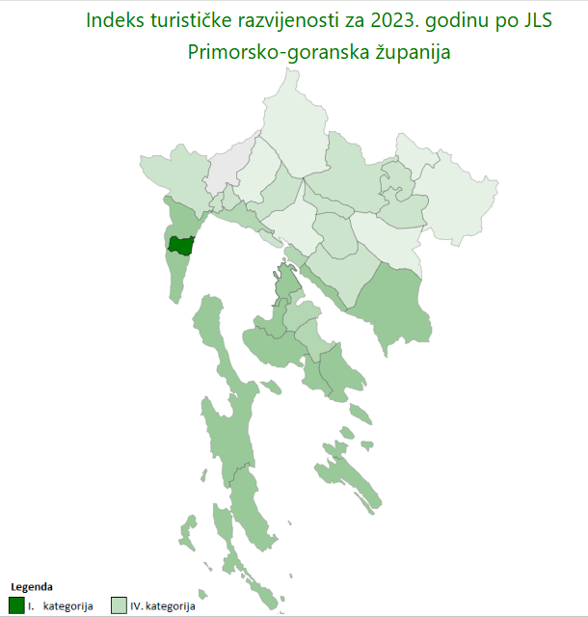

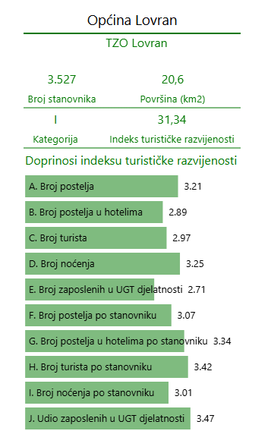

Sukladno Zakonu, Odluka predstavničkog tijela jedinice lokalne samouprave može se mijenjati najkasnije do 15. prosinca tekuće godine, a primjenjuje se od 1. siječnja sljedeće godine do donošenja nove odluke kojom se propisuje visina paušalnog poreza po krevetu odnosno po smještajnoj jedinici u kampu odnosno po smještajnoj jedinici u objektu za robinzonski smještaj. Jedinice lokalne samouprave dužne su odluku svog predstavničkog tijela dostaviti Ministarstvu financija, Poreznoj upravi u roku od osam dana od dana njezina donošenja radi objave na mrežnim stranicama Porezne uprave.
Predstavnička tijela jedinica lokalne samouprave koja su visinu paušalnog poreza po krevetu odnosno po smještajnoj jedinici u kampu odnosno po smještajnoj jedinici za robinzonski smještaj utvrdila odlukom sukladno članku 57. stavku 3. Zakona o porezu na dohodak (»Narodne novine«, br. 115/16., 106/18., 121/19., 32/20., 138/20., 151/22. i 114/23.) dužna su na prijedlog izvršnog tijela donijeti novu odluku ako je visina paušalnog poreza po krevetu odnosno po smještajnoj jedinici u kampu odnosno po smještajnoj jedinici za robinzonski smještaj izvan granica propisanih člankom 57. st. 4. Zakona. Odluku su predstavnička tijela jedinice lokalne samouprave dužna donijeti te dostaviti Poreznoj upravi najkasnije do 28. veljače 2025.

Ako predstavničko tijelo jedinice lokalne samouprave ne donese i ne dostavi Ministarstvu financija odluku do 28. veljače 2025. godine, visina paušalnog poreza po krevetu odnosno po smještajnoj jedinici u kampu odnosno po smještajnoj jedinici za robinzonski smještaj određuje se sukladno članku 57. stavku 7. koji je dodan člankom 8. Zakona o izmjenama i dopunama Zakona o porezu na dohodak („Narodne novine“ broj 152/24):

Kategorija jedinice lokalne samouprave prema indeksu turističke razvijenosti/Iznos paušalnog poreza u eurima i centima
I 200,00
II 135,00
III 90,00
IV 60,00

Iz navedenog proizlazi, da bi u slučaju ne donošenja ove Odluke visina poreza za područje Općine Lovran bila utvrđen u iznosu od 200,00 eura što je značajno viši iznos od dosadašnjeg i od predloženog iznosa.

Pravilnikom o paušalnom oporezivanju djelatnosti iznajmljivanja i organiziranja smještaja u turizmu („Narodne novine“ broj 1/19, 1/20, 138/20, 1/21, 156/22 i 1/24) – u daljnjem tekstu: Pravilnik, propisani su, pored ostalog, kriteriji po kojima će predstavničko tijelo jedinice lokalne samouprave svojim odlukama propisati visinu paušalnog poreza na dohodak i djelatnosti iz članka 57. stavka 2. Zakona o porezu na dohodak (dalje u tekstu: Zakon) koje se mogu paušalno oporezivati, visinu i način utvrđivanja, godišnjega paušalnog dohotka, godišnjega paušalnog poreza na dohodak, rokove plaćanja poreza, evidencije i izvješća, te druge odredbe bitne za provedbu paušalnog oporezivanja u skladu s člankom 82. stavkom 11. Zakona.

Predstavničko tijelo jedinice lokalne samouprave donosi Odluku o visini paušalnog poreza za djelatnosti iznajmljivanja i smještaja u turizmu, koja se primjenjuje na porezne obveznike fizičke osobe - građanine, iznajmljivače kojima je na temelju rješenja o odobrenju nadležnog ureda odobreno pružanje ugostiteljskih usluga u domaćinstvu u skladu s odredbama zakona kojima se uređuje ugostiteljska djelatnost, a nije po toj djelatnosti obveznik poreza na dodanu vrijednost prema zakonu kojim se uređuje porez na dodanu vrijednost i dohodak ne utvrđuje prema člancima 30. - 35. Zakona odnosno na temelju poslovnih knjiga, pod uvjetom:
- da organizira smještaj u sobi, apartmanu i kući za odmor, do najviše 10 soba, odnosno 20 kreveta, i/ili
- da organizira smještaj u kampu i/ili kamp-odmorištu, organiziranim na zemljištu, s ukupno najviše
10 smještajnih jedinica, odnosno za 30 gostiju istodobno, i/ili
- da organizira smještaj u objektu za robinzonski smještaj u kojemu se usluge pružaju u prostorijama
ili na prostorima, kapacitet kojeg se određuje prema broju gostiju koji mogu sigurno u njemu
boraviti, ali do najviše 10 smještajnih jedinica odnosno 30 gostiju istodobno.

Odluka predstavničkog tijela primjenjuje se za djelatnosti iznajmljivanja i smještaja u turizmu na području te jedinice lokalne samouprave neovisno o prebivalištu ili uobičajenom boravištu poreznog obveznika.
Odlukom se utvrđuje visina paušalnog poreza:
- po krevetu,
- po smještajnoj jedinici u kampu i/ili kamp-odmorištu i
- po smještajnoj jedinici u objektu za robinzonski smještaj.

Visinu paušalnog poreza prema članku 2. stavku 3. ovoga Pravilnika predstavničko tijelo jedinice lokalne samouprave donosi za područje naselja u kojem se djelatnosti iznajmljivanja i smještaja u turizmu pružaju, dok iznimno predstavničko tijelo jedinice lokalne samouprave može donijeti odluku o visini paušalnog poreza prema ulicama u naselju.

Prema odredbama Zakona o financiranju jedinica lokalne i područne samouprave („Narodne novine“ broj 127/17, 138/20, 151/22 i 114/23), prihodi od poreza na dohodak, u koje spada i navedeni godišnji paušalni porez na dohodak po krevetu, zajednički su prihodi koji se raspodjeljuju između općina, gradova i županija u odnosu:
1. udio općine, odnosno grada 74 %
2. udio županije 20 %
3. udio za decentralizirane funkcije 6 %.

ANALIZA TRENUTNOG STANJA

Odlukom o visini paušalnog poreza po krevetu, smještajnoj jedinici u kampu i smještajnoj jedinici u objektu za robinzonski smještaj (Službene novine Općine Lovran broj 1/19) koja je trenutno na snazi visina paušalnog poreza propisana je za dvije zone naselja; u iznosima od 345,00 i 170,00 kuna, odnosno 45,79 i 22,56 EUR.

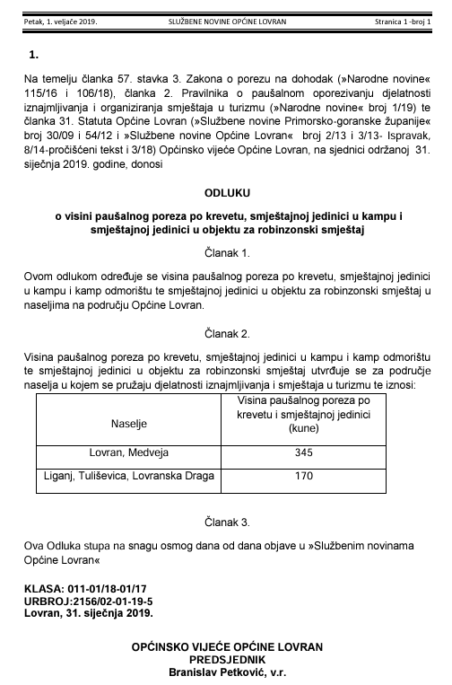

______________________________________________________________________________________

Sukladno podacima, na području Općine Lovran registrirano je 1748 osnovnih kreveta, od čega u naseljima Lovran i Medveja 1398, a u naseljima Liganj, Tuliševica i Lovranska Draga 250.

Naselje | Broj obveznika | Broj kreveta | Broj dodatnih kreveta
Liganj | 21 | 115 | 18
Lovran | 279 | 1.292 | 262
Lovranska Draga | 4 | 18 | 5
Medveja | 35 | 206 | 42
Tuliševica | 19 | 117 | 18
UKUPNO | 358 | 1.748 | 345
Izvor: eVisitor 21.1.2025.

Podaci Turističke zajednice Općine Lovran pokazuju porast dolazaka i noćenja turista, kao i evidentan porast noćenja u zaleđu Lovrana, a na terenu je u izgradnji još objekata koji će se koristiti za turistički najam. Sukladno podacima TZ-a u zaleđu Lovrana sve više se radi o ekskluzivnijim kućama za odmor s 4 i 5 zvjezdica, najčešće s bazenom i dnevni najam takvih objekata doseže i dvostruku a ponegdje i trostruku cijenu od objekata koji se nalaze u prvoj zoni (Lovran, Medveja).

Mišljenje TZ-a je da se porez može bez imalo oklijevanja izjednačiti na području cijele Općine Lovran, navodeći primjere susjednih jedinica lokalne samouprave. Nadalje navode kako je u 2024. godini turistička pristojba u Lovranu izjednačena.

TURISTIČKA ZAJEDNICA OPĆINE LOVRAN
Statistički podaci za objekte u domaćinstvu po naseljima
za period 1/1 - 27/10
BROJ DOLAZAKA
Naselje | 2023. | 2022. | 2021. | 2020. | 2019. | 2018.
Liganj | 1.101 | 999 | 949 | 665 | 949 | 665
Tuliševica | 1.175 | 886 | 748 | 522 | 748 | 522
Lovranska Draga | 139 | 129 | 61 | 48 | 61 | 48
Lovran | 14.861 | 14.692 | 11.799 | 7.426 | 11.799 | 7.426
Medveja | 2.506 | 2.510 | 2.042 | 1.413 | 2.042 | 1.413
Ukupno | 19.782 | 19.216 | 15.599 | 10.074 | 15.599 | 10.074
BROJ NOĆENJA
Naselje | 2023. | 2022. | 2021. | 2020. | 2019. | 2018.
Liganj | 8.074 | 6.980 | 6.879 | 4.982 | 6.879 | 4.982
Tuliševica | 7.854 | 6.495 | 5.587 | 3.736 | 5.587 | 3.736
Lovranska Draga | 1.222 | 1.281 | 537 | 518 | 537 | 518
Lovran | 84.869 | 84.778 | 70.121 | 48.133 | 70.121 | 48.133
Medveja | 16.967 | 17.621 | 14.566 | 10.137 | 14.566 | 10.137
Ukupno | 118.986 | 117.155 | 97.690 | 67.506 | 97.690 | 67.506

PRIJEDLOG ODLUKE

Slijedom svega iznesenoga, ovim prijedlogom predlaže se visinu paušalnog poreza po krevetu u sobama, apartmanima i kućama za odmor, s dosadašnjih 45,79 EUR (345,00 kuna) za naselje Lovran i Medveja i 22,56 EUR (170,00 kuna) za naselje Liganj, Tuliševica i Lovranska Draga odrediti u jedinstvenom iznosu od 100,00 EUR, na cijelom području Općine Lovran kao najnižem mogućem zakonskom iznosu.

Sukladno odredbi članka 3. stavka 1. Pravilnika Općinsko vijeće Općine Lovran može visinu paušalnog poreza po krevetu urediti za područje naselja u kojem se pružaju djelatnosti iznajmljivanja i smještaja u turizmu ili iznimno urediti prema ulicama. S obzirom da svi turisti podjednako gravitiraju centru te podjednako koriste i opterećuju prometnu i komunalnu infrastrukturu bez obzira na područje na kojem su smješteni, predlaže se jedinstveni iznos.

UTJECAJ NA PRORAČUN

Ova Odluka će se primjenjivati pri utvrđivanju godišnjeg paušalnog poreza na dohodak za cijelo porezno razdoblje 2025. godine, a ostvareni prihod od paušalnog poreza dijeli se na udio općine odnosno grada 74%, udio županije 20% i udio za decentralizirane funkcije 6%. Od 2020. godine ovaj prihod pripada onoj jedinici lokalne samouprave gdje se nalazi smještajni objekt, dok je ranije pripadao onoj jedinici lokalne samouprave gdje je prebivalište obveznika. Sve poslove vezane uz utvrđivanje i naplatu poreza i nadalje obavlja Porezna uprava.

Uzimajući u obzir sadašnji broj prijavljenih kreveta po pojedinim naseljima, predloženim povećanjem bi iznos ukupnog poreza porastao sa 74.233,42 eura na 174.800,00 eura, dakle povećanje bi bilo za cca 100.566,58 eura. U nastavku je tablični prikaz obveznika i broja kreveta po naseljima, dosadašnjoj visini paušalnog poreza i predloženoj novoj visini paušalnog poreza, kao i izračun financijskog učinka:

Naselje | Broj obveznika | Broj kreveta | Visina paušalnog poreza po dosadašnjoj odluci (EUR) | Iznos ukupnog poreza po dosadašnjoj odluci (EUR) | Visina paušalnog poreza po prijedlogu odluke (EUR) | Iznos ukupnog poreza po prijedlogu odluke (EUR)
Liganj | 21 | 115 | 22,56 | 2.594,40 | 100,00 | 11.500,00
Lovran | 279 | 1.292 | 45,79 | 59.160,68 | 100,00 | 129.200,00
Lovranska Draga | 4 | 18 | 22,56 | 406,08 | 100,00 | 1.800,00
Medveja | 35 | 206 | 45,79 | 9.432,74 | 100,00 | 20.600,00
Tuliševica | 19 | 117 | 22,56 | 2.639,52 | 100,00 | 11.700,00
UKUPNO | 358 | 1.748 |  | 74.233,42 |  | 174.800,00

Slijedom iznesenog, prijedlog Odluke dostavlja se na javno savjetovanje u periodu od 21. siječnja 2025.-20. veljače 2025. godine, a zatim na razmatranje i usvajanje općinskom vijeću Općine Lovran, a predlaže se i stupanje na snagu sljedećeg dana od dana objave zbog kratkih rokova za donošenje akta.

-NACRT-
Na temelju članka 57. stavka 4. Zakona o porezu na dohodak („Narodne novine“ broj 115/16, 106/18, 121/19, 32/20, 138/20, 151/22, 114/23 i 152/24) i članka 31. Statuta Općine Lovran («Službene novine Primorsko – goranske županije» br.30/09 i 54/12 te „Službene novine Općine Lovran“ br. 2/13, 3/13-ispravak i 8/14 – pročišćeni tekst, 3/18, 7/20 i 3/21), Općinsko vijeće Općine Lovran, na sjednici održanoj ----------, donijelo je

Odluku
o visini paušalnog poreza po krevetu, smještajnoj jedinici u kampu
i smještajnoj jedinici u objektu za robinzonski smještaj na području Općine Lovran

Članak 1.

Ovom Odlukom utvrđuje se visina paušalnog poreza na dohodak po krevetu, smještajnoj jedinici u kampu i kamp odmorištu te objektu za robinzonski smještaj na području Općine Lovran

Članak 2.

Visina paušalnog poreza iz članka 1. ove Odluke za sva naselja na području Općine Lovran određuje seu iznosu od 100,00 EUR.

Članak 3.

Stupanjem na snagu ove Odluke prestaje važiti Odluka o visini paušalnog poreza po krevetu, smještajnoj jedinici u kampu i smještajnoj jedinici u objektu za robinzonski smještaj (Službene novine Općine Lovran br. 1/19).

Članak 4.

Ova Odluka objavit će se u „Službenim novinama Općine Lovran“, a stupa na snagu prvog dana od dana objave.

KLASA: 024-04/25-01/2
URBROJ: 2170-25-01-25-

Lovran, __________ 2025. godine

OPĆINSKO VIJEĆE OPĆINE LOVRAN
PREDSJEDNICA
Patricia Jakupec, v.r.

